Elastos- 风险等级「C+」 - 标准共识投资风险评级

微信标题：亦来云去中心操作系统创新度高，但落地难度较大。

北京时间 2018 年 8 月 6 日，标准共识发布针对区块链项目「Elastos」（代币符号：ELA）的一般投资风险评级报告。以下为报告的主要内容。

## Overview 概述

报告将 Elastos 风险等级定义为「C+」，该项目属于「一般风险」水平，需要投资者注意。

该项目投资风险较高，投资者应该密切跟进观察和监督项目进展。

依据「标准共识一般项目投资风险评级标准（初创期）」 获得「C+」评级的主要原因是：亦来云通过主链+侧链模式提高计算能力，但是 GitHub 尚未体现侧链代码；Elastos OS 尚未发布可用版本；Elastos Carrier 目标完成度较低；亦来云去中心操作系统创新度高；信息披露较好；团队有操作系统开发经验。

基于标准共识分析师团队调查和研究，项目主要风险及优势在于：

**项目主要风险**

风险点一：亦来云通过主链+侧链模式提高计算能力，但是 GitHub 尚未体现侧链代码。

在区块链底层建设中，Elastos 的一大创新点为“侧链+主链”的区块链架构，每一个节点都拥有一条自己的侧链，所有的运行数据或是智能合约都会在自己的侧链隔离运行后，才会同步到主链中去。这不仅解决了性能的问题，隔离沙箱操作也可以使安全级别大大加强，**可是关于侧链的代码库并没有实质性的代码体现，在 Elastos.ELA.SideChain 中**

**虽然存在代码，但是都处于开发当中，无法判断完备性。**

风险点二：核心产品 Elastos OS 尚未发布可用版本。

Elastos OS 为 Elastos 操作系统，也是亦来云生态的核心产品，该部分代码主要的特性集中在安全以及原生开发环境上，安全主要体现在该部分的代码设置将每一个基于该操作系统的用户权限隔离开，在没有交互的必要性时，该操作系统只有本地操作，不会进行网络通信。

原生开发环境和 Runtime 结合，为 DApp 开发者提供了一个原生的开发环境和代码框架，利用原生代码可操作性高等特性并且围绕去中心化的属性，让该操作系统的性能满足用户需求，目前来看该部分代码是开发者主要实现的部分，架构清晰，**但目前还没有可用的版本发布。**

风险点三：Elastos Carrier 尚未发布可用版本，性能和实现度距离目标较远。

Elastos Carrier 为 Elastos 项目提供去中心化的 P2P 网络服务，在代码层面的体现中来看，Carrier 部分可以简单的说是一种 P2P 的通信框架，主要包括网络通信协议、P2P 存储接口调用、节点的连接等。

在代码库中有大量 Carrier SDK 代码，该部分代码主要为传统 APP 以及操作系统的接入提供可能，该部分代码为不同的编程语言、操作系统等提供了对于 Elastos Carrier 的调用方式以及认证方式，目前已有 5 种左右的尝试，**但并没有可用版本的发布，性能以及实现度上距离目标较远。**

**项目主要优势**

优势一：亦来云去中心 OS 解决了传统 OS 上传用户操作记录等问题。

亦来云打造的 OS 是去中心的操作系统，与相对传统操作系统记录用户操作信息相比，亦来云的操作系统不上传用户信息，通过沙盒隔离保证系统安全性，即应用操作及数据上传到区块链是不同时进行的。

优势二：信息披露渠道较丰富，基金会财务公开信息较透明。

社区运营较成熟，信息传递和披露的渠道较多，有周报制度向投资者、社区成员以及公众传递技术开发的进展和社区运营情况，同时，近期公开了亦来云基金会年度财务信息，很好地尽到了基金会信息披露的义务。

优势三：团队有操作系统开发经验，曾开发商用操作系统“和欣”。

公司 CEO 陈榕在微软有 8 年操作系统开发经验，2000 年至今一直研究开发操作系统，团队成员多来自原“和欣”操作系统，操作系统开发经验较丰富。

以上为项目主要风险点和优势，以下为完整报告。

如果任何项目方对标准共识的评级结果有疑问，或对相关数据提出申诉（包括但不限于项目运营数字、重要团队成员变更原因、代码更新和最新交易表现等），标准共识分析师团队会根据材料的真实性重新评估。

如果标准共识分析师团队在调查过程中使用了错误材料而影响评级结果，或任何项目变动可能导致评级等级变动时，标准共识也会重新调查和评估风险等级。

任何项目方、利益相关方和投资者可直接通过微信公众号（「标准共识」ID：SNCrating）后台与我们联系，也可以发送邮件至：contact@sncrating.com。

## Rationale 依据

### **产品和技术模块**

#### 

#### 市场及产品分析

根据白皮书介绍，亦来云要解决区块链的 VM 和智能合约不适合传统软件的问题，针对以太坊 EVM 在连接日常用户场景存在问题，提出了相应的解决方案：

1. 针对以太坊，单主链结构，计算能力有上限，无法扩容的问题，亦来云采用主链+侧链的区块链设计结构。主链只负责基本的交易和转账支付；侧链执行智能合约支持各种应用和服务，每条区块链都是一台服务器。
2. 针对以太坊区块链作为存储和计算空间，无法支持用户日常生活场景，无法应用数字内容的问题，亦来云通过 Elastos Runtime 将 App 运行在相互隔离的进程、通信受限的沙箱环境中。网络数据必须通过、安全、可信、可以识别的身份通道发送，这些身份识别和鉴权都来自于区块链身份 ID。

下图为亦来云白皮书的阐述：

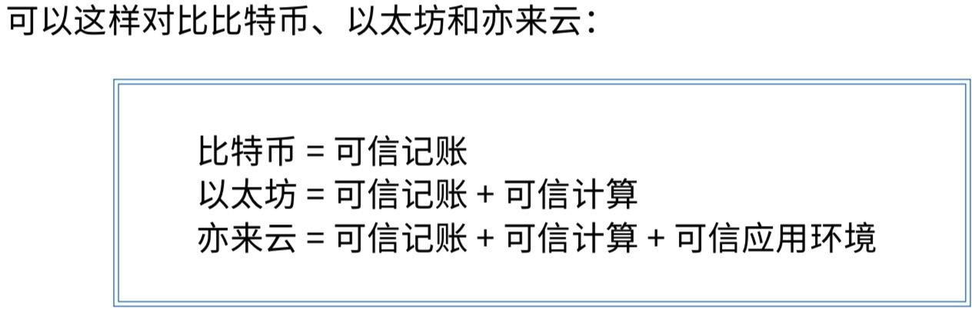

亦来云计划实现的是区块链驱动的智能万维网。亦来云智能万维网可以分成以下四个层次：

1. 亦来云区块链及智能合约：

1）亦来云区块链为亦来云生态提供信用、交易基础服务。

2）亦来云区块链采用主链+侧链模式，即每个应用都可以独立开设一个侧链。亦来云区块链提供内置的侧链支持，侧链有多种共识算法模块可以选择，侧链可以发行代币，主链和侧链可以进行双向资产转移。所有侧链与主链共享算力。

3）亦来云主链只有限地支持用于数字货币交易地智能合约，从而实现降低执行合约占用地计算资源。侧链可以支持智能合约，各个侧链可以独立设计智能合约功能，比如 NEO 区块链地 NeoContract。

1. Elastos Carrier（去中心化 P2P 网络），为亦来云生态提供去中心化互联网基础服务。基础服务包括去中心化域名服务、去中心化计算服务、去中心化存储服务。
2. Elastos OS 及 Runtime:

1）Elastos OS 是面向移动设备的操作系统，可以提供原生的亦来云生态编程环境支持。Elastos OS 可以安装在裸机上。通过 Elastos OS 可以方便访问 ElastosCarrier 网络。

2）Elastos Runtime 为 DApp 开发者提供了代码的运行时环境以及代码的开发框架，可以认为 Elastos Runtime 是 C++ 版的 Java 虚拟机和 Java 架构，也可以称为 CVM ，即为基于 Elastos 的开发者提供了类似于 Java 的编译器、代码仓库、编程框架等内容，让开发者基于该编程环境开发，开发者不改变现有操作系统的情况下，使用 Elastos Runtime 提供的虚拟运行环境开发、测试、运行亦来云去中心化应用。Elastos Runtime 将利用沙箱与 OS 原生环境相隔离。亦来云白皮书中计划将提供 Elastos Runtime for Android, Elastos Runtime for iOS, Elastos Runtime for GNU/Linux，给开发者使用。

1. Elastos SDK: 传统意义的 APP，可以通过包含亦来云的 SDK 扩展能力，获得身份鉴权、可信记录等区块链典型能力。主要为传统 APP 以及操作系统的接入提供可能，为不同的编程语言、操作系统提供了对于 Elastos Carrier 的调用方式以及认证方式。

标准共识分析：

亦来云的愿景是，改进以太坊日常用户连接场景存在问题，构建去中心的操作系统（基于区块链的操作系统）从而实现构建去中心网络生态（区块链的万维网）：

1. 亦来云在解决扩容问题采用的是，通过主链+侧链结构，每一个节点都拥有一条自己的侧链，所有的运行数据或是智能合约都会在自己的侧链隔离运行后，一些数据才会同步到主链中去，解决了性能的问题，也为大型应用提供了运行环境。
2. 亦来云的去中心操作系统创新度高（Elastos OS/Runtime)。作为容器沙箱，亦来云OS 禁止 App 直接创建进程，不允许 App 直接访问 TCP/IP，以期隔离病毒传播途径。亦来云分布式框架（Elastos Framework）代 App 创建和查找部署于本地、周边、云里的微服务，自动生成远程调用及事件回调，以期规避从第三方应用或服务发起网络攻击的可能性。
3. 亦来云的操作系统实现的是去中心，所有的操作记录不会被中心化的服务器记录，基于亦来云操作系统的通信是 P2P 形式，在安全性方面采用沙盒隔离，操作应用和内容上传到区块链不同步进行。

#### 技术分析

##### 技术介绍

亦来云架构如下所示：

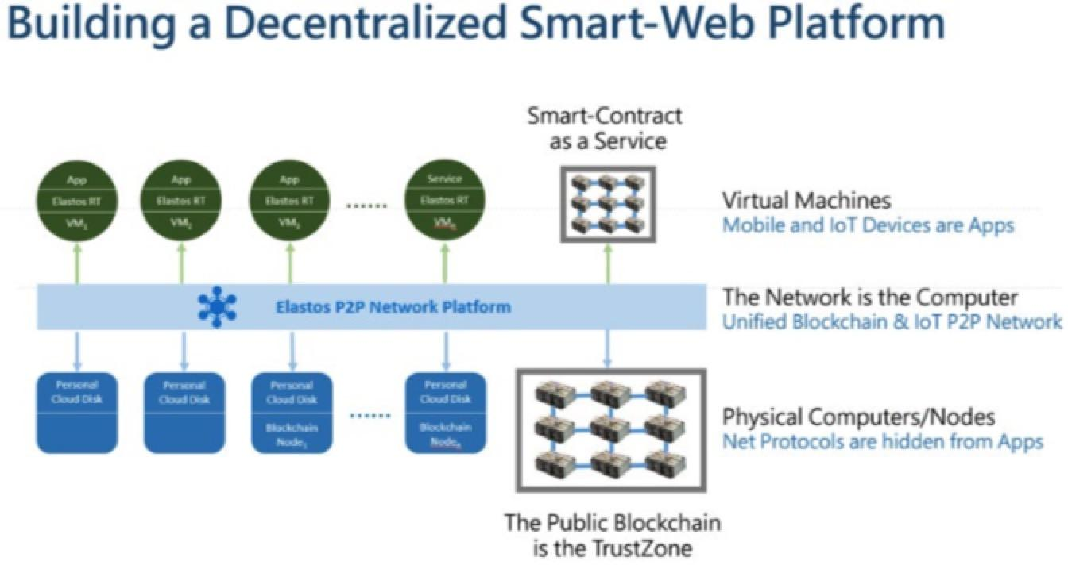

亦来云用区块链搭建互联网底层信任体系，而应用则由云计算的虚拟机承担，虚拟机在网络上运行。亦来云的区块链采用主链+侧链结构搭建底层信任，应用通过 Elastos OS/Runtime 连接 Elastos Carrier (去中心化 P2P 网络）。

1. 亦来云区块链结构，包括了区块验证必要的前一区块头哈希、交易默克尔树根哈希、用于工作量证明算法的计数器、时间戳、难度目标等内容，整体采用主链+侧链的架构，将验证脚本从交易结构中去除，减少了交易空间的占用。亦来云 DApp 运行在侧链上，主链为侧链提供支持，方便资产在主链和侧链间转移。

亦来云区块链采用比特币联合挖矿机制，矿池通过部署联合挖矿代码，矿工同时向比特币和亦来云提供工作量证明，无需耗费额外算力。

1. Elastos Carrier 采用的 UDP 的透明 NAT 穿越技术，及相关辅助设施，可以实现任意两个节点直接连接。

1）UDP 用户数据报协议，应用程序发给网络层数据后就不保留数据的不可靠传递数据的协议。

2）NAT （Network Address Translator）把内部私有的网络 IP 地址翻译成公有网络 IP 地址的技术，外网公有地址是全球唯一的，能在公网被路由（用户传输机制）。

3）UDP 保证了数据传输不会被拦截的情况下，利用 NAT 实现 P2P 通信。

1. Elastos OS 禁止应用创建进程，不允许应用直接访问 TCP/IP，由系统自动创建和查找部署于本地、周边、云里的微服务，自动生成远程调用及事件回调，规避从第三方应用或服务发起网络攻击的可能性。Elastos Runtime 将亦来云虚拟运行环境通过沙箱（计算机领域的一种安全机制，为运行中的程序提供隔离环境）与原生 OS 进行隔离。

##### 功能评测

## Elastos 要实现的目标之一是一款去中心化的操作系统，在功能上主要侧重于 DApp 接入的便捷、用户使用的安全以及传统应用的去中心化。

## 目前，Elastos 尚没有发布可应用版本，只有主网的一些配置挖矿以及运行 Elastos 主程序的版本发布，目前只能通过区块浏览器得知一些 Elastos 作为区块链主链的运行情况，截至 2018 年 8 月 4 日晚，Elastos 主网共产生区块 161,847 块，平均每 10s-5m 不等的时间生成新的区块，区块打包交易几乎全部为挖矿奖励信息以及代币的转账，尚没有找到关于应用以及智能合约的内容发布。

## Elastos 还有一款钱包的版本发布，目前钱包功能只能完成基于区块链以及原生代币 ELA 的转账功能，由于功能十分简单固定，性能较为稳定。目前来看，Elastos 作为一款区块链主链来说运行状态正常，没有发生过拥堵、报错、被攻破的情况，但由于目前没有任何 DApp 的接入或是其他关于 Elastos 操作系统及虚拟机的使用的相关信息，我们只能基于主链的功能进行分析评测，但是未来 Elastos 主链必定要用于实际，Elastos 操作系统以及虚拟机等等相关配置也必然要有大量 DApp 的接入才有实际价值，目前来看，区块链主链性能稳定，安全性满足现阶段需求，但是真正的功能以及性能，我们还会持续关注。

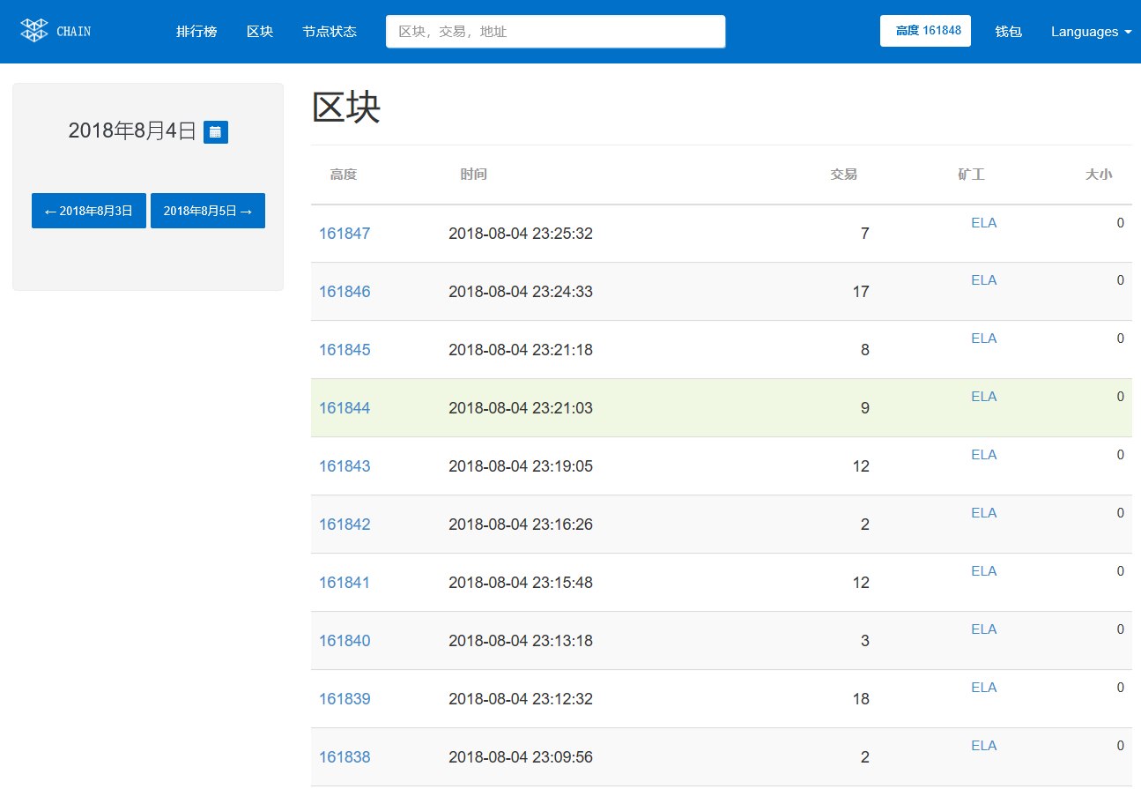

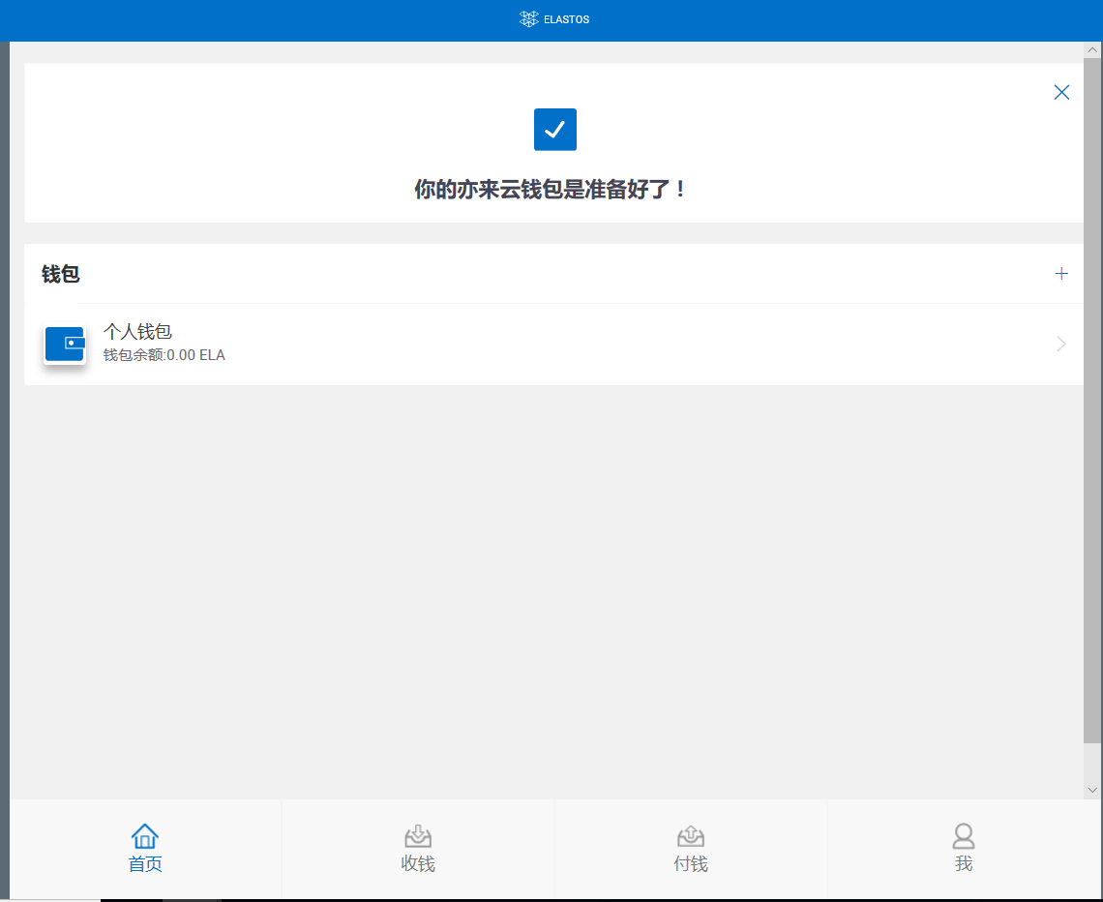

##### GitHub 代码质量评测

## 目前，Elastos 项目在 GitHub 中已开源，在 Elastos 项目中，共有 37 个代码库协同完成一款去中心化操作系统的相关功能，包括区块链底层建设、去中心化 P2P 网络 Elastos Carrier、通用操作系统 Elastos OS、运行时环境 Elastos Runtime 以及其他配套应用等，从代码中可以很明显的发现 Elastos 的研发重点并不是高性能的区块链本身，而是基于区块链的相关属性去进行操作系统的研发，并且附加大量基于该操作系统的运行及开发框架，接下来对核心代码做出详细评测。

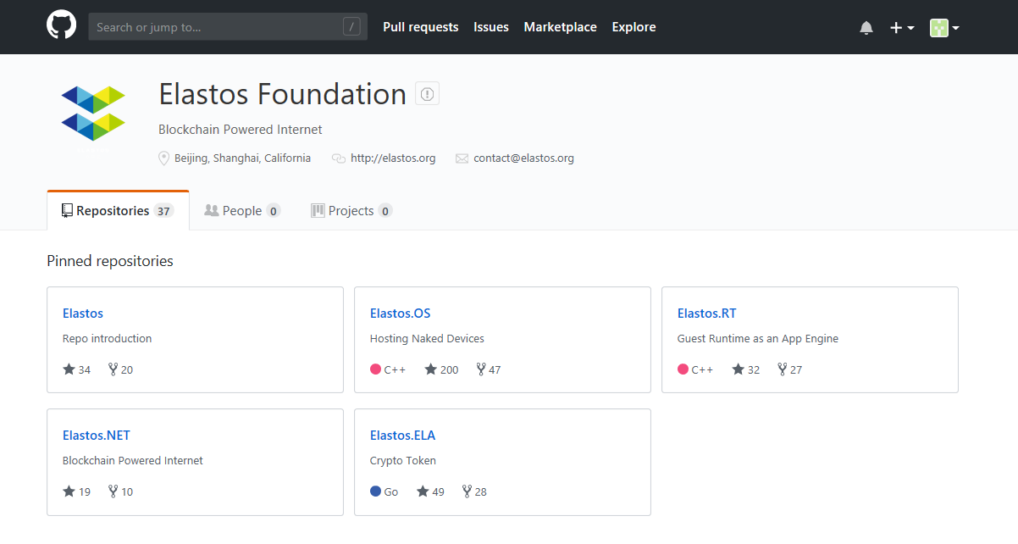

区块链底层建设，该部分代码主要体现在 Elastos ELA 库中，开发者采用 go 语言编写，整体结构和框架十分标准和传统，主要包括区块的定义与流转、节点的定义、共识算法等等，该部分代码虽在版权声明中看来为原创代码，但是整体思路以及某些算法的解决方案来看全都为成熟的技术，比如共识算法就是采用的比特币 PoW 的机制，所以在性能以及安全性上来说只能说是平均水平，没有什么创新的存在。

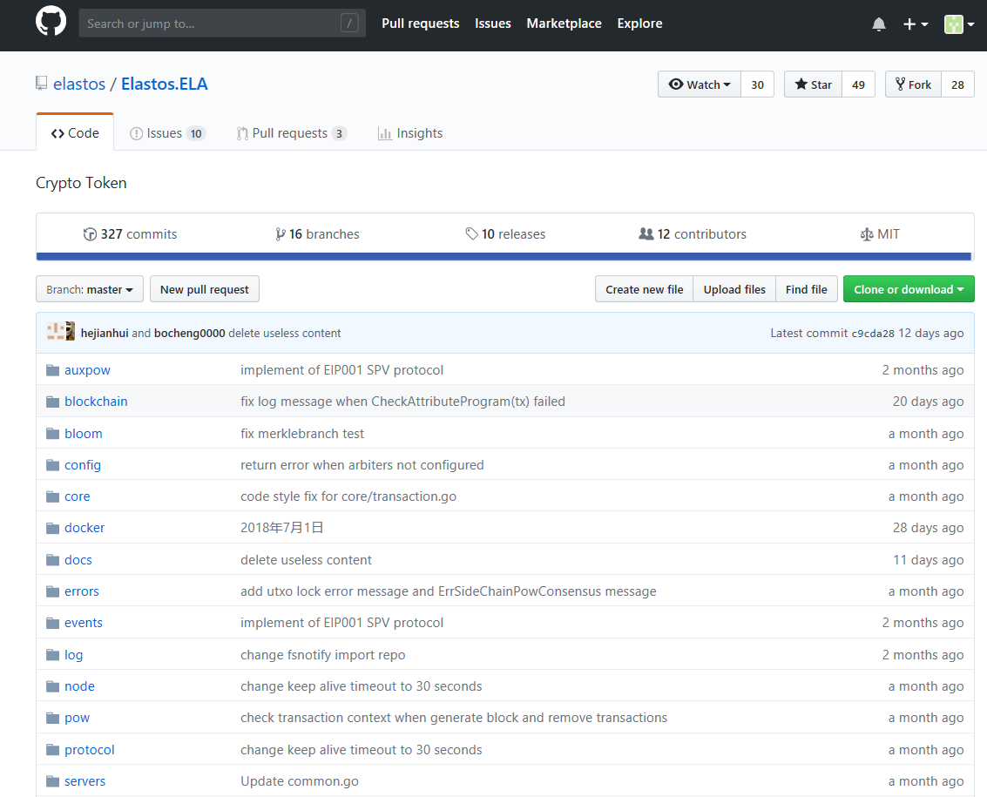

在区块链底层建设中，Elastos 的一大创新点集中在侧链机制以及隔离沙箱的运行模式上，每一个节点都拥有一条自己的侧链，所有的运行数据或是智能合约都会在自己的侧链隔离运行后，一些数据才会同步到主链中去，这不仅解决了性能的问题，隔离沙箱操作也可以使安全级别大大加强，可是关于侧链的代码库并没有实质性的代码体现，**无法从代码层面看到开发者的开发思路以及技术架构，无法判断实现度。在 Elastos.ELA.SideChain 中**

**虽然存在代码，但是都处于开发当中，无法判断就完备性。**

没有办法从代码层面看到开发者的开发思路以及技术架构，无法判断实现度。

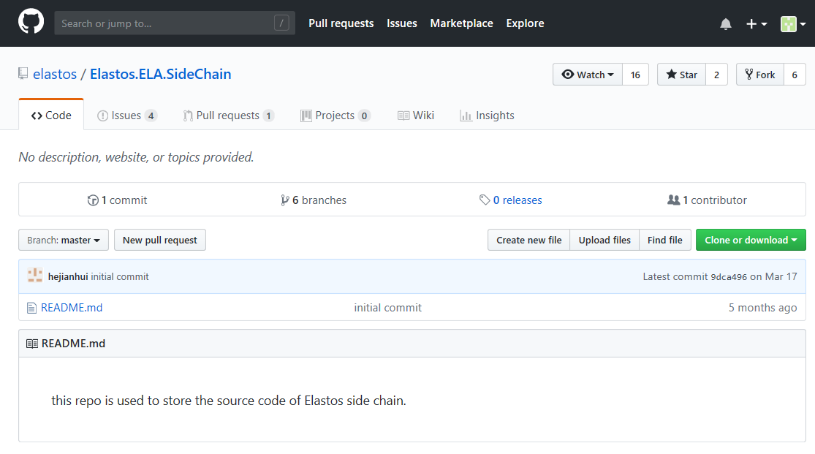

Elastos Carrier 为 Elastos 项目提供去中心化的 P2P 网络服务，在代码层面的体现中来看，Carrier 部分可以简单的说是一种 P2P 的通信框架，主要包括网络通信协议、P2P 存储接口调用、节点的连接等，在该部分代码中，开发者重新定义了网络通信协议以及权限，保障了 P2P 通信的安全与认证问题，其次，该部分代码提供了大量接口，包括存储、应用接入等等，都为开发者提供了去中心化网络的基本框架，为二次开发提供了可能。

在代码库中有大量 Carrier SDK 代码，该部分代码主要为传统 APP 以及操作系统的接入提供可能，该部分代码为不同的编程语言、操作系统等等提供了对于 Elastos Carrier 的调用方式以及认证方式，目前已有 5 种左右的尝试，但并没有可用版本的发布，性能以及实现度上还有很长的路要走。

Elastos OS 为 Elastos 操作系统，该部分代码主要的特性集中在安全以及原生开发环境上，安全主要体现在该部分的代码设置将每一个基于该操作系统的用户权限隔离开，在没有交互的必要性时，该操作系统只有本地操作，不会进行网络通信。原生开发环境可以和后面的 Runtime 结合，该操作系统为 DApp 开发者提供了一个原生的开发环境和代码框架，利用原生代码可操作性高等特性并且围绕去中心化的属性，让该操作系统的性能满足用户需求，目前来看该部分代码是开发者主要实现的部分，架构清晰、热度较高，但目前还没有可用的版本发布，真正的性能我们还会持续关注。

Elastos Runtime 部分代码为 DApp 开发者提供了代码的运行时环境以及代码的开发框架，该部分代码为基于 Elastos 的开发者提供了类似于 Java 的编译器、代码仓库、编程框架等内容，让开发者基于该原生编程环境有一定的参考以及开发思路，同时，该部分代码还提供了和传统操作系统的接口，为基于不同操作系统的应用提供交互的可能，目前来看，该部分代码有一定的实现度和测试代码，但是也未完成完整的代码实现以及应用，后续的开发我们也会持续关注。

标准共识分析：

## 整体来看，Elastos 项目代码结构清晰，质量较高，清晰的搭建出整体技术架构，热度以及更新频率较高，开发者具备区块链领域的开发能力以及成功经验。

## Elastos 的整体架构十分庞大，创新性很强，但是算法论证与实现之间必然存在很大差距，所以目前从 Elastos 代码的实现度来看，项目能否顺利落地，需用通过大量 DApp 的接入后，用户以及数据的检验。

关于侧链的代码库并没有实质性的代码体现，没有办法从代码层面看到开发者的开发思路以及技术架构，无法判断实现度。

## 目前，Elastos 在区块链公链底层建设上实现度较高，在去中心化操作系统的架构设计以及实现方向上较为清晰明确，但是在侧链结构、操作系统、运行时环境等等方面，还需要大量的开发和测试，目前来看实现度并不是特别完善。

#### Token 生态系统

亦来云代币是是亦来云区块链上的原生代币，简称亦来币（ELA），ELA 是亦来云代币的基本单位，最小货币单位为 Sela，换算关系为 1 ELA = 100,000,000 Sela。亦来云在创世区块中一次性创设 3,300 万亿赛拉，即 3,300 万个亦来币。

|  |  |  |
| --- | --- | --- |
| **分配方** | **比例** | **说明** |
| 回馈比特币社区 | 50% | 以亦来云区块链创世区块诞生的时间点为基准，确定比特币持有者，向其免费发放同等数量的亦来币。亦来云基金会将通过授权交易所发放亦来币，最终未被申领的亦来币将注入亦来云资本，用于投资亦来云生态建设。 |
| 众筹 | 24% | 募集所得数字货币全部归亦来云基金会所有，用于开发亦来云生态平台及前期试运营，未募集的剩余额度将归入亦来云基金会。 |
| 天使投资人 | 15% | 根据亦来云第一次工作会议纪要，400 万 ELA 回报创始团队天使投资（创始团队已投入 400 比特币），100 万 ELA 留给富士康和陈榕，未募集的剩余额度将归入亦来云基金会。 |
| 亦来云基金会 | 11% | 支持亦来云基金会运营，以及通过亦来云资本投资亦来云生态项目，打造亦来云生态圈。 |

亦来币将**每年保持同比增发 4%**，增发的亦来币将在比特币联合挖矿中伴随每两分钟左右的区块生成同步产生。自亦来云区块链正式上线后两年内，此部分亦来币将在亦来云基金会和矿工之间按比例分配，亦来云基金会拥有 30%，矿工拥有 70%。

根据官方披露，2017 年 8 月私募，按照 1 BTC=1500 ELA 的兑换比例，售出 4,000,000 ELA，共筹集资金 4,000 BTC。2018 年 1 月公募，按照 1 BTC=800 ELA 的兑换比例，售出 2,000,000 ELA，筹集资金 2,500 BTC。  
  
两次筹资行为共售出了 600 万枚 ELA，筹集了大约 5,100 万美金。根据官方白皮书的信息，计划总共出售 800 万枚 ELA，剩余未售出的 200 万枚 ELA 将会归入亦来云基金会，具体视官方计划，目前披露信息未提及。

##### 代币 Token 主要用途

根据官方白皮书介绍，**亦来币将用于交易、支持数字资产、支付区块链手续费**等：

1）在亦来云上开发的 DApp 将会使用 ELA 去支付所使用的域名注册、搜索引擎、页面排名、数字资产的 UUID（通用唯一识别码）的获取等服务，将会用 ELA 来补贴带宽，IPFS 等等。  
   
2）亦来云生态系统合作项目必须锁定不少于 2%-5% 的该项目的代币，这些代币的 20%（被转换成 ELA）将会被用于亦来云基金的发展，80% 的实际项目代币将会奖励给 ELA 的持有者。

3）用户可以用亦来云代币在亦来云上注册 ID，并以此购买服务，还可以参加在亦来云上进行的项目和产品的代币售卖 ；

4）ELA 将会作为奖励在亦来云上开发去中心化应用的开发者的主要货币。  
   
 共识机制

## 

1.亦来云主链共识机制

亦来云主链采用 DPoS 和与比特币联合挖矿的 PoW 共识算法，联合挖矿意味着他们可以直接利用比特币的安全保障，比特币矿工们提交工作量证明的时候也允许去验证亦来云区块，之前已经被其他几个数字加密货币项目所采用。

2.亦来云的侧链可以使用任意的共识机制：  
  
1）目前亦来云团队已经开发出了基于 PoW 共识的侧链，可以接入主链完成基于 SPV 和 DPoS 的充值和提币操作。这个基于 PoW 的侧链可以借助主链的算力来保障自己的安全，主链算力的使用权交给基于 DPoS 共识选举出的仲裁人，每个仲裁人轮流对侧链进行基于 PoW 的打包出块。

2）亦来云同时在规划开发基于 DPoS 共识的侧链，侧链上 DPoS 共识中的代理人由主链的仲裁人来担任，仍然相当于通过主链保证侧链的安全，只是减少了挖矿的过程，会获得更快的出块速度。侧链的每个节点都可以通过挂接的主链 SPV 模块来获得主链对仲裁人的投票信息，从而对仲裁人的合法性达成共识。

3.主侧链间转账

1）亦來云主链到侧链的转账基于 SPV 来实现,侧链上需要集成主链的 SPV 模块,用于随时同步主链区块以及主链上向侧链的转账交易，每个侧链节点都会同步主链的所有区块头，再加上 merkle 证明路径以及交易信息，就可以从数据结构和算法的角度完成对转账交易的去中心化共识。

2）亦來云侧链到主链的转账安全通过主链的仲裁人机制来保证，主链的持币人共同选举出一定数量的一仲裁人，仲裁人负责对侧链到主链的提币交易进行签名，多数的仲裁人签名就可以解锁主链上从代表侧链的账户向普通账户转账的“提币交易”。仲裁人通过在主链上投票选举产生，并且定期轮换。

标准共识分析：

1.项目白皮书对于代币分配的界定不够清晰，几种募资方式的未募满部分（回馈比特币社区未被申领部分、众筹未募满部分）都流向基金会，但官方信息披露对基金会最终的代币分配情况说明不够清晰；

2.白皮书中对各方分配的代币没有做锁仓说明，经查询，标准共识了解到私募中的 200 万枚有半年锁仓，天使投资人的 500 万枚有一年的锁仓安排；

3.鉴于目前亦来云生态系统的建设没有完善，部署在亦来云上的 DApp 和其他生态发展状态还无法支撑亦来云规划的代币使用场景，Token 经济模型有效性尚无从验证；

4.关于增发机制的说明过于简略，对于和矿工的分配只说明了两年内的分配比例，两年之后的增发如何分配并未提及，此外，目前增发的代币并未追踪到分发给比特币矿工的记录；

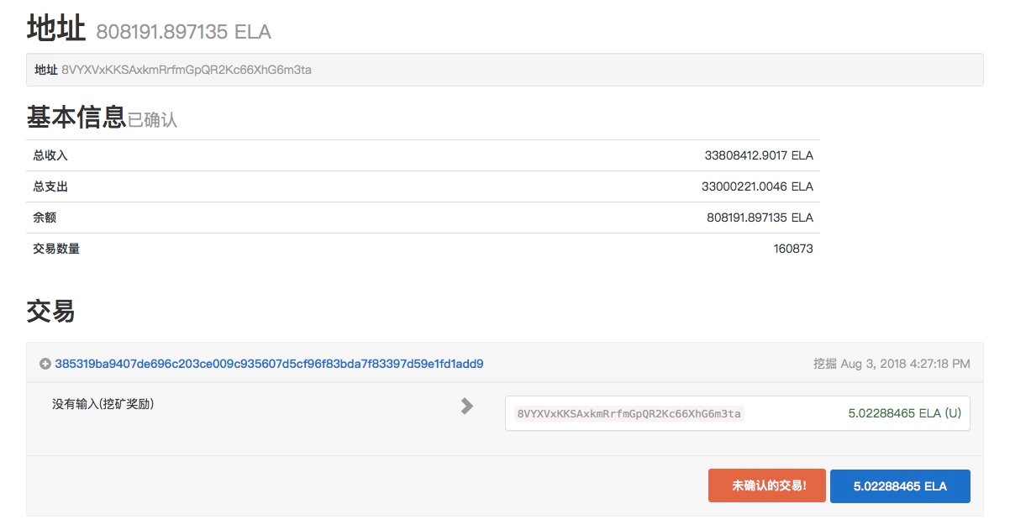

5.Elastos 采用 DPoS 和与比特币联合挖矿的 PoW 共识算法，最大的优势在于，可以直接获得比特币的算力，确保了区块链的安全，无需担心任何形式的 51% 攻击，也无需开发挖矿程序、矿池等一系列生态链。

Elastos 选择使用主链+侧链的架构来提升扩展性并避免主链过载，在这个架构下主链的角色就降低为一个纯粹的 ELA 交易和侧链交易的总账本，侧链之间的资产交易也由它促成，然后智能合约的功能就完全交给了侧链，这样不单单有效避免了主链拥塞，而且还允许了单链结构做到定制。

### **社群基础**

##### 用户社区

Elastos 社区用户成员数量较多，且绝大多数开放的社区活跃度很高，电报群人数较多，已建立 24 个不同国家的电报群，且大多数电报群互动频次较高，但内容质量相较一般。

|  |  |  |
| --- | --- | --- |
| **分类** | **地址** | **表现** |
| Facebook | https://www.facebook.com/elastosorg/ | 关注者：16,116 |
| Twitter | https://twitter.com/Elastos_org | 关注者：26,355 |
| Reddit | https://www.reddit.com/r/Elastos/ | 订阅者：5,852 |
| Telegram | https://t.me/elastosgroup  https://t.me/elastoschina | 国际群：17,839  中文群：6,116  其他群总数：2,007 |
| Youtube | https://www.youtube.com/channel/UCy5AjgpQIQq3bv8oy_L5WTQ/ | 订阅者：1,085 |
| Instagram | https://www.instagram.com/elastosofficial/ | 粉丝：412 |

##### Google 趋势

根据 Google 趋势，目前搜索「Elastos」的热度较高的地区为中国，其他地区依次为斯洛文尼亚、荷兰，新加坡、澳大利亚。

下图为 Google 趋势截图：

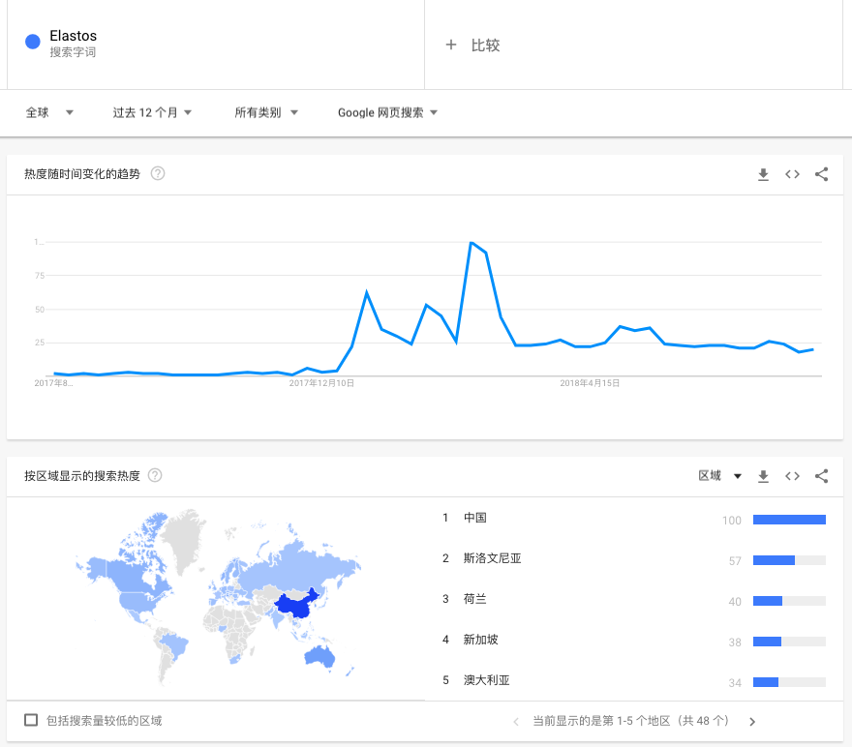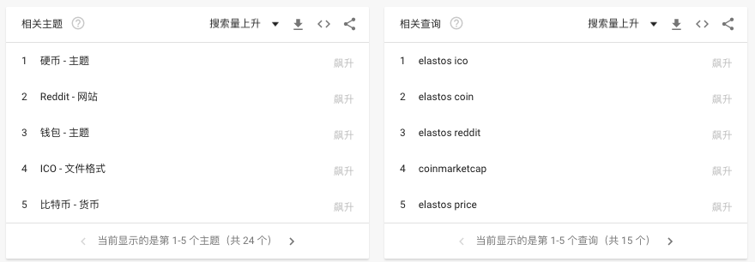

##### 开发者社群

官方的 GitHub 主页有 37 个库，主要的库是 [Elastos.OS](https://github.com/elastos/Elastos.OS) ，该库有 50 个 Watch、200 个 Star、47 个 Fork、2,422 个 Commits、3 个 Branches、0 个 Releases、5 个 Contributors。

下图为 Elastos GitHub 主页：

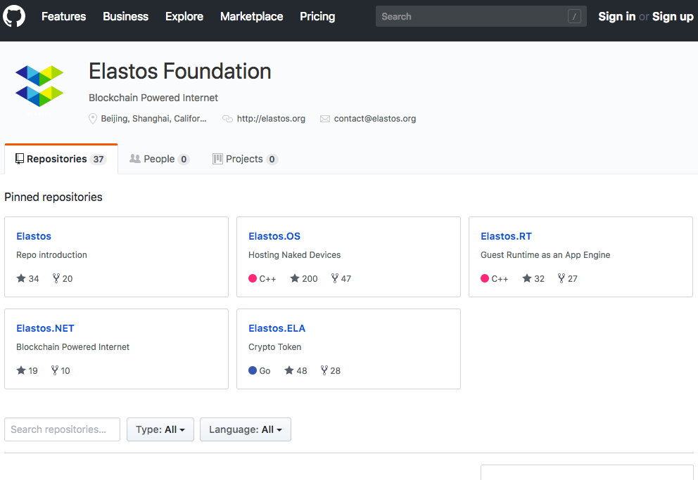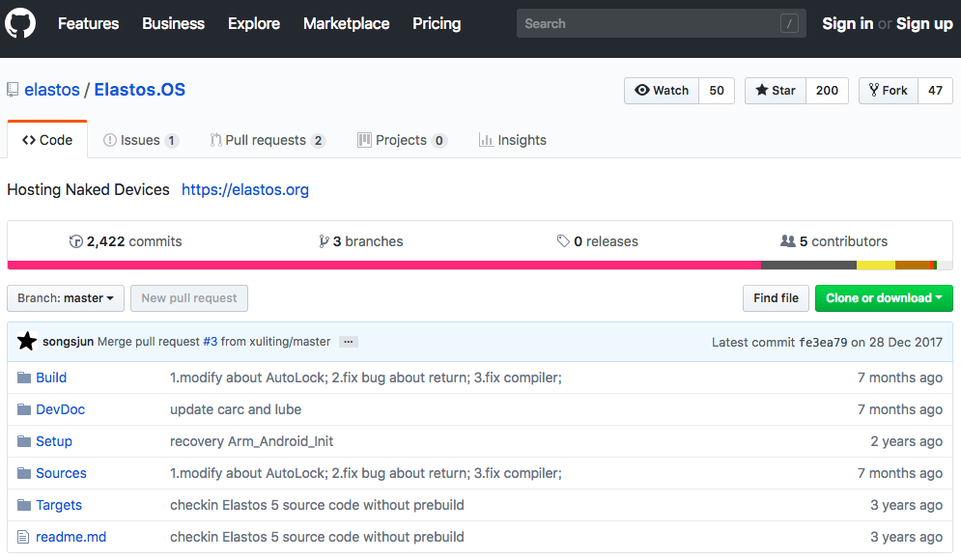

标准共识分析：

原生系统开发库代码提交从 2017 年初开始几乎停止，近一年代码提交次数排名在 692 位且只有 3 次提交，存在一定风险。

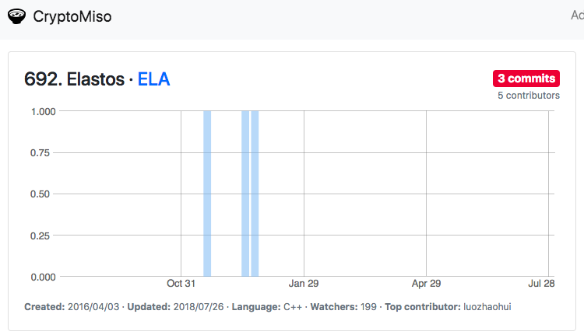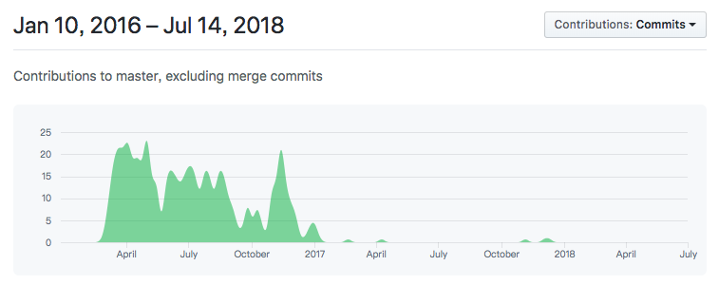

亦来云在 Github 公开的源代码中区块链相关的代码很少，大量的代码更新时间超过半年以上。不过最近一年 Elastos 的虚拟机操作系统开发，有一定提交量，更新次数达到 331 次。

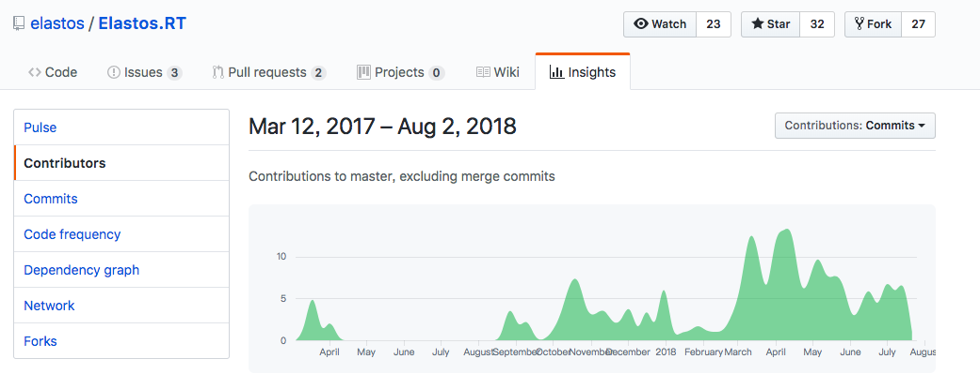

#### **团队分析**

根据官方的最新公告，团队的任职信息如下：

|  |  |  |
| --- | --- | --- |
| **管理层** | **职位** | **背景介绍** |
| 陈榕 | 项目创始人  基金会理事长 | 上海科泰华捷科技有限公司董事长；  在微软操作系统组有 8 年的工作经验；  2000 年至今一直研究开发操作系统；  硕士及以上于伊利诺大学；  本科毕业于清华大学。 |
| 韩锋 | 联合创始人  基金会理事 | 比特币基金会终生成员；  美国甲骨文教育基金会中国合伙人；  清华大学博士；  哥伦比亚大学访问研究员。 |
| 苏翼鹏 | 首席架构师  基金会理事 | 原亦来云操作系统 2.0 内核架构师和项目负责人 |
| 吴忌寒 | 首席联盟顾问 | 比特大陆 CEO |
| 达鸿飞 | 独立理事 | NEO 创始人和 CEO |
| 牛靖宇 | 技术顾问 | 亦来云前任总工 |
| 王润德 | 技术顾问 | Cooix 创始人 |
| 邢大地 | 技术顾问 | 普渡大学区块链与人工智能实验室副主任 |
| Luis Llovera | 顾问 | 博世风险投资公司总经理 |

标准共识分析：

亦来云团队整体技术背景较好，但技术积淀主要在操作系统的开发，团队成员多来自于原亦来云操作系统的开发团队，公司 CEO 陈榕在微软有 8 年操作系统开发经验，2000 年至今一直研究开发操作系统。

### **治理结构**

#### 基金会

亦来云基金会在新加坡注册。通过亦来云基金会来运营和推动亦来云项目，亦来云基金会下设亦来云资本，用于专项投资开发基于亦来云生态的去中心化应用，打造亦来云生态。

亦来云项目白皮书介绍了基金会三个方面的目标：

1）建设全球性社区；

2）人才培养；

3）生态建设。

根据官网介绍，项目创始人陈榕担任基金会理事长，联合创始人韩峰和首席架构师苏翼雷担任理事，目前具体的基金会治理机制和选举、监督运作模式没有做详细披露。经询问，具体的基金会治理信息将在 8 月年会上正式介绍。

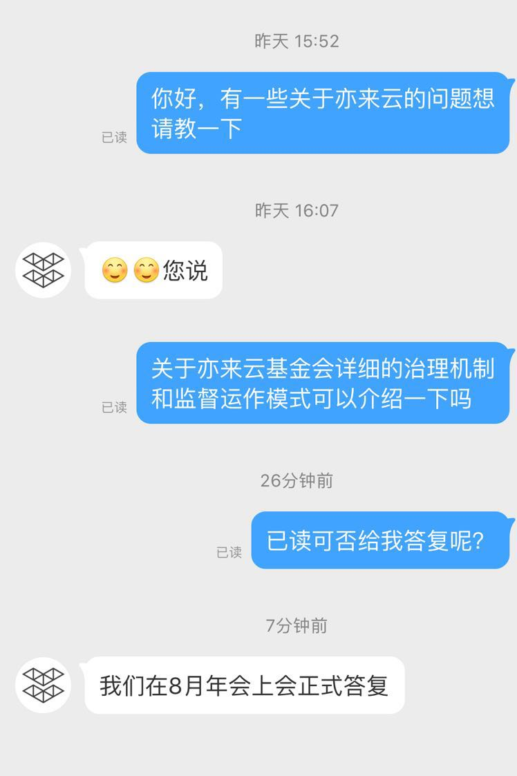

另外，亦来云官方微信公众号于 2018 年 7 月 20 日公布了亦来云基金会 2017 年 7 月到2018 年 6 月的财务情况。

1）BTC 年度支出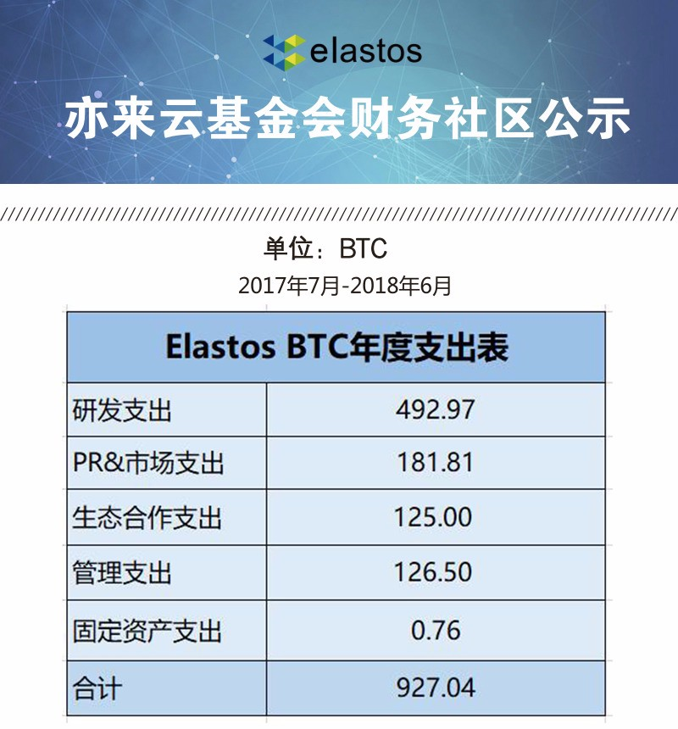  
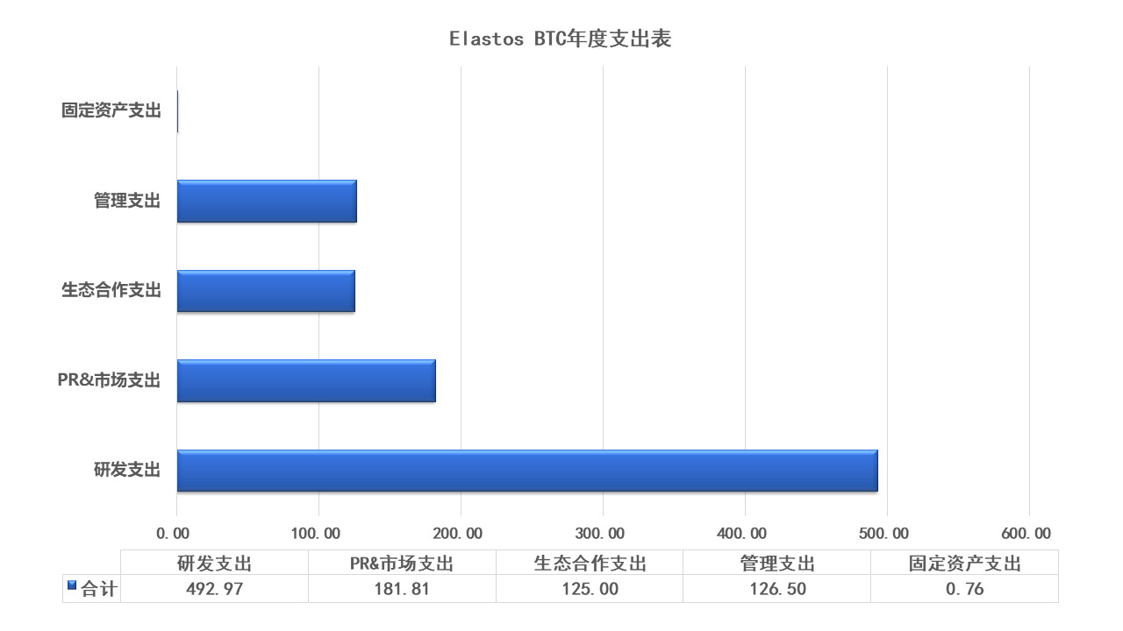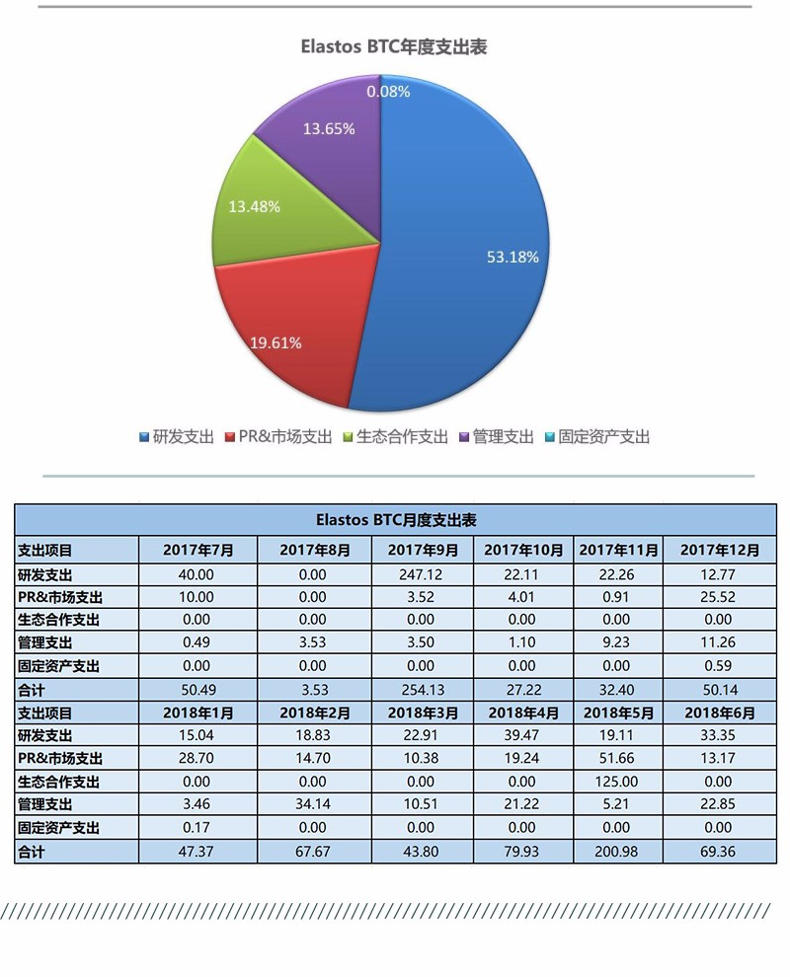

2）ELA 年度支出

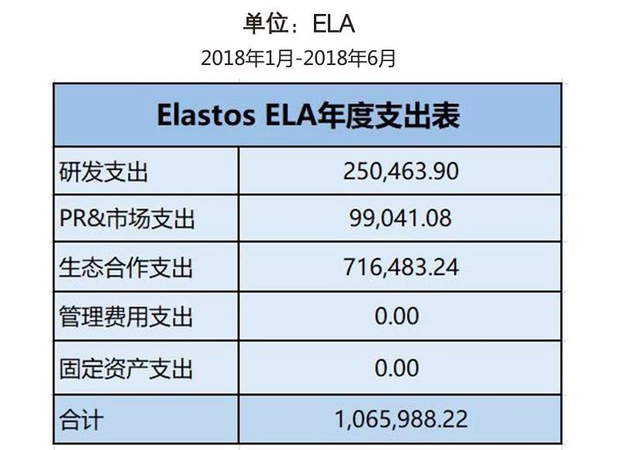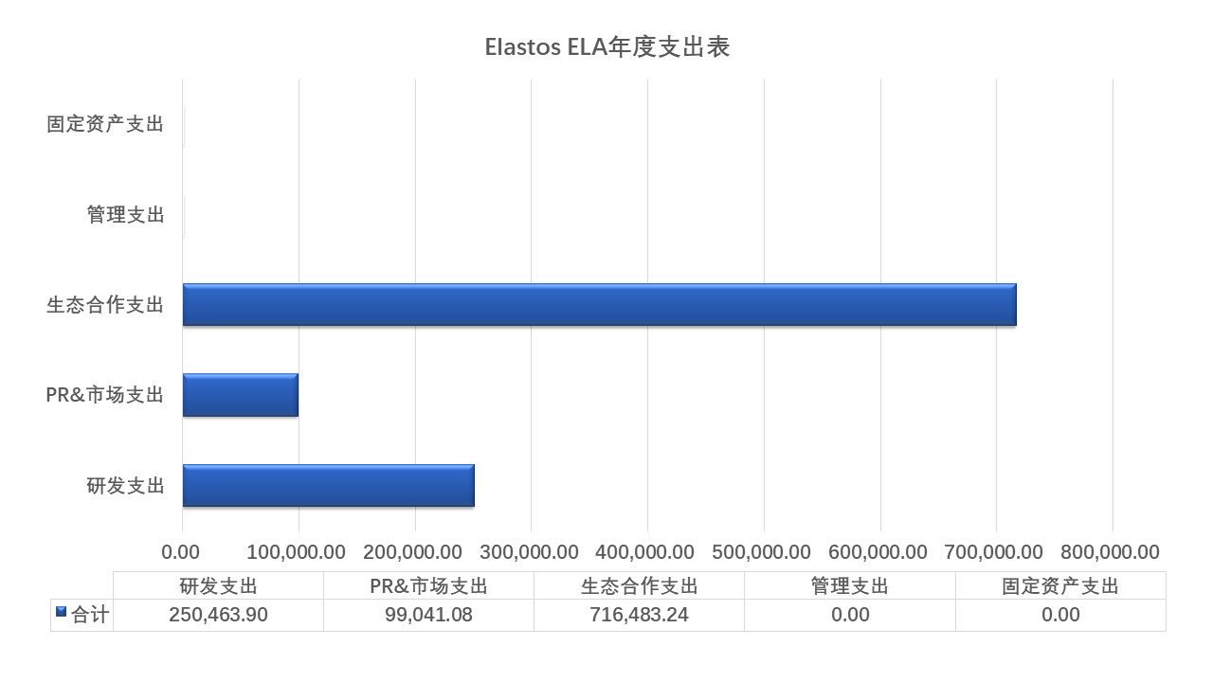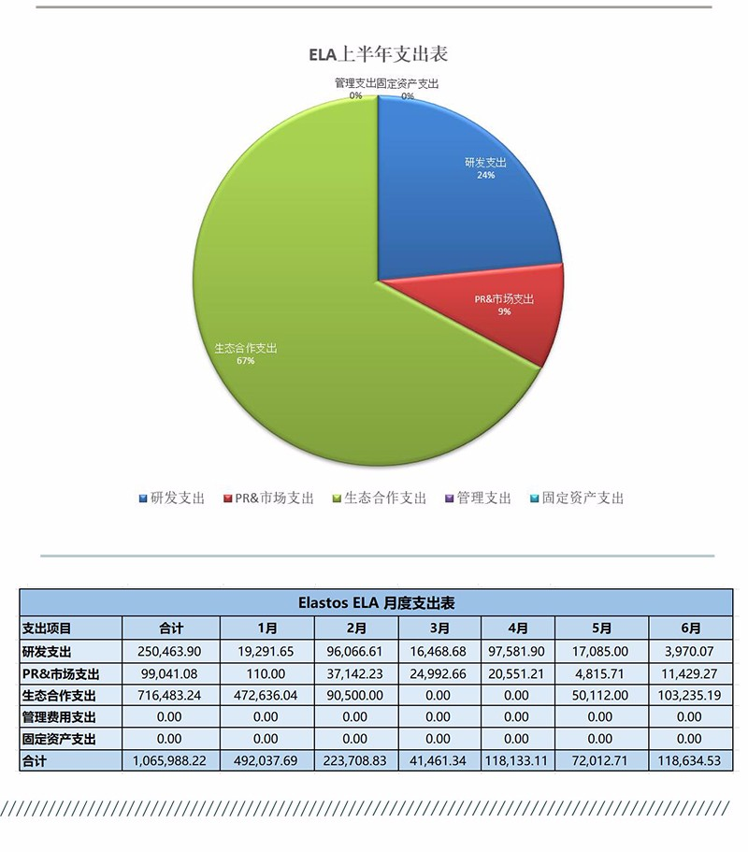

标准共识分析：

亦来云成立了项目基金会，规划了基金会的目标。根据与项目基金会邮件往来，粗略了解到，目前基金会理事会三人拥有投票权，采取少数服从多数的投票决策机制。



整体来看，治理机制还不够透明，基金会的管理模式和决策机制没有做公开披露，但基金会有对活动策划和项目安排做更新披露，并且公示了基金会的年度财务信息（是否经审计未知），整体风险一般。

### **项目履约情况**

根据白皮书和官网披露，Elastos 的路线图如下所示：

|  |  |  |
| --- | --- | --- |
| **时间** | **生态体系规划** | **落地情况** |
| 2017 Q3 | 发布《亦来云白皮书 V0.1》；  官网启动。 | 已完成 |
| 2017 Q4 | 亦来云基金会注册；  正式发布 elastos Chain 公有链，暂不开放外部节点接入。 | 已完成 |
| 2018 Q1 | 发布并开源去中心化版本 elastos Carrier；  完成亦来云 ID 服务侧链原型开发和验证。 | 已落地 |
| 2018 Q2 | 正式发布智能合约及侧链支持的接口规范；  发布并开源亦来云 ID 服务链公测版，支持多级身份认证。 | 已落地 |
| 2018 Q3 | 开始对接金融大数据服务及医疗保险等大型应用项目落地；  发布并开源移动端 Web 小应用框架，全面开启应用生态落地。 | 待验证 |
| 2018 Q4 | 开放 elastos Chain 以及 elastos ID Chain 外部节点接入挖矿。 | 待验证 |

标准共识分析：

官网路线图写作繁琐，存在很多对创始人早期经历和操作系统开发的事实描述，且标准共识了解到项目方在亦来云生态大会上表示将公布“四个大目标，四个小目标”地技术路线图，但经过多方查找与询问，并未取得此路线图。

官网路线图规划 7 月开始对接金融大数据服务及医疗保险等大型应用项目落地，官方尚未公布相关对接落地情况，有进度延迟的风险。由于实际应用体验还没有落地，很难对生态的发展情况做出深入的分析和判断。

### **项目信息披露义务**

1.项目方建立了周报制度，有定时披露项目开发进展；

2.信息披露渠道较丰富，各大主页运营状况良好；

3.基金会治理披露缺失，但有公布基金会年度财务信息；

4.项目代码已开源，区块浏览器信息披露完全；

5.路线图更新不及时，提出的相关更新未及时披露；

6.代币分配说明不清晰，贡献者奖励占比一半但并未就分发实施细节进行公开。

标准共识分析：

亦来云项目方社区运营较成熟，信息传递和披露的渠道较多。有周报制度向投资者、社区成员以及公众传递技术开发的进展和社区运营情况，同时，有日常更新对具体信息进行披露和进行技术介绍。

基金会的信息披露方面，基金会的财务信息的公示是项目信息披露的优势，但目前项目基金会的具体治理信息没有详细披露，也存在一定的风险。

根据亦来云项目白皮书中描述，将有 50% 的 ELA 被用于回馈比特币数字社区，但是关于此部分的代币分配的具体信息没有做详细披露，目前此地址尚有超 46% 的代币未被分配。鉴于代币分配方案中所说，未被申领的代币将被转至基金会的亦来云资本，基金会实际掌握的代币份额存在规模膨胀的可能性较大。

### **交易模块**

#### 币值表现

目前价格为 12.66 美元。

|  |  |
| --- | --- |
| **项目** | **数值** |
| 价格 | $12.66 |
| 流通供给量 | 7,265,797 |
| 总供给量 | 33,803,914 |
| 流通率 | 21.49% |
| 流通市值 | $91,984,990.02 |
| 市值 | $427,957,551.24 |

注：数据来源于 Coinmarketcap 2018 年 8 月 2 日数据

根据 Coinmarketcap 数据， 共登陆 4 家交易所，成交主要集中于 2 家交易所。

|  |  |  |  |
| --- | --- | --- | --- |
| **交易所** | **货币对** | **货币对占比（%）** | **交易所占比（%）** |
| Huobi | ELA/USDT | 33.06% | 70.96% |
| ELA/BTC | 22.45% |
| ELA/ETH | 15.45% |
| BCEX | ELA/BTC | 23.96% | 23.96% |

注：剩余交易所合计占总成交量的 5.08%（交易量占比不足 1% 不予显示）

共有 3 个货币对，热门货币对 2 种，整体市场覆盖率及影响力较小。

|  |  |
| --- | --- |
| **热门货币对** | **总成交量占比** |
| ELA/BTC | 50.88% |
| ELA/USDT | 33.06% |

近一个月的全市场平均换手率为 6.93%，近期成交量明显升高，流通性风险较低。部分交易日存在高换手率低振幅的情况，可能存在对倒交易行为或主力资金维护币价行为。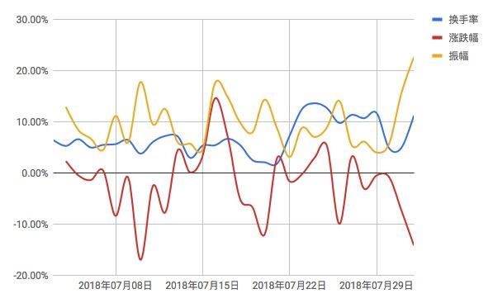

#### 持仓分布

#### 

根据 Blockchain.elastos 数据显示，ELA 的持币地址总数量未知，仅公布了前一百持币地址信息。前十大持币地址合计占比 82.5122%，第一大地址应为回馈比特币社区地址占比 46.51815%，由于没有明确的申领截止时间，所以无法确定将注入亦来云资本的未申领部分数额，**整体筹码集中度较高，未来如果未申领部分数额较大，则被操控风险较高**。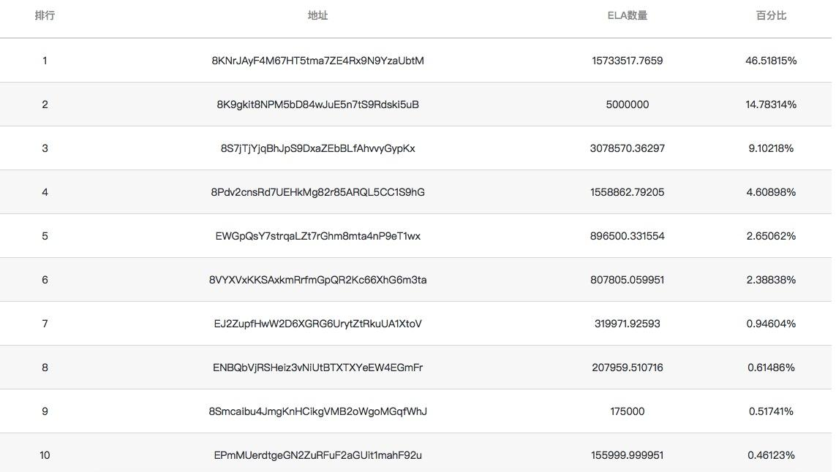

标准共识针对持币地址进一步分析，第一大持币地址交易频率低，并存在大量注入，表明目前申领情况活跃度极低，可能未来会有大量 ELA 注入亦来云资本，导致筹码集中度高，提升被操纵风险。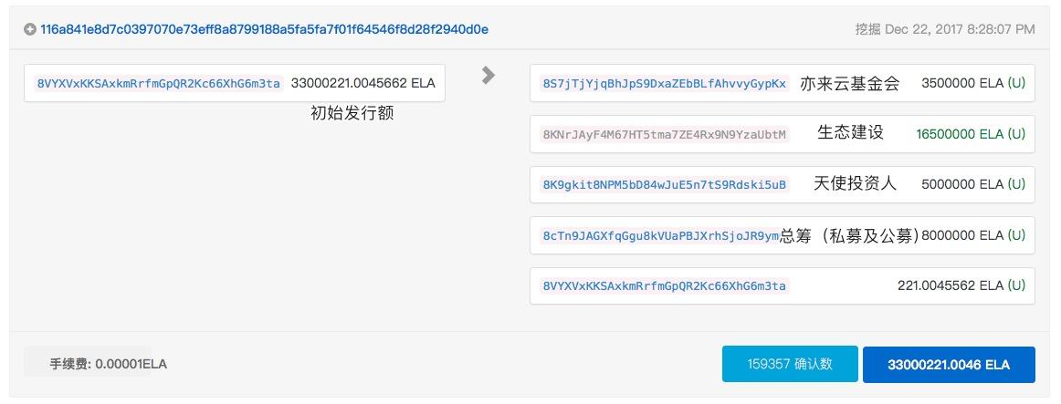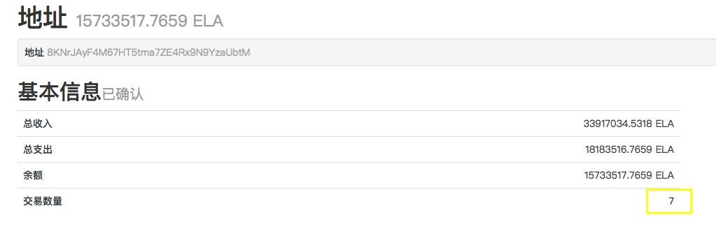

第二大持币地址应为天使投资人地址即团队地址，白皮书并未对此部分是否锁仓进行披露，但目前而言改地址未产生转出交易。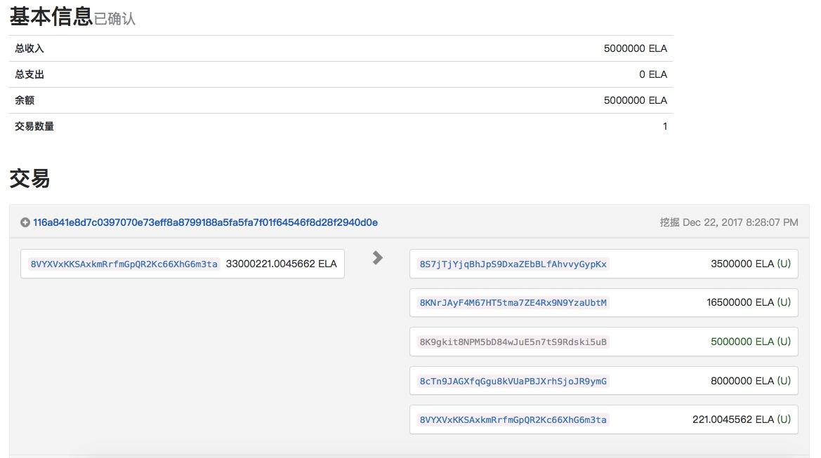

8VYXVxKKSAxkmRrfmGpQR2Kc66XhG6m3ta 该地址为初始及增发地址，目前仅处于增发状态，未进行分配。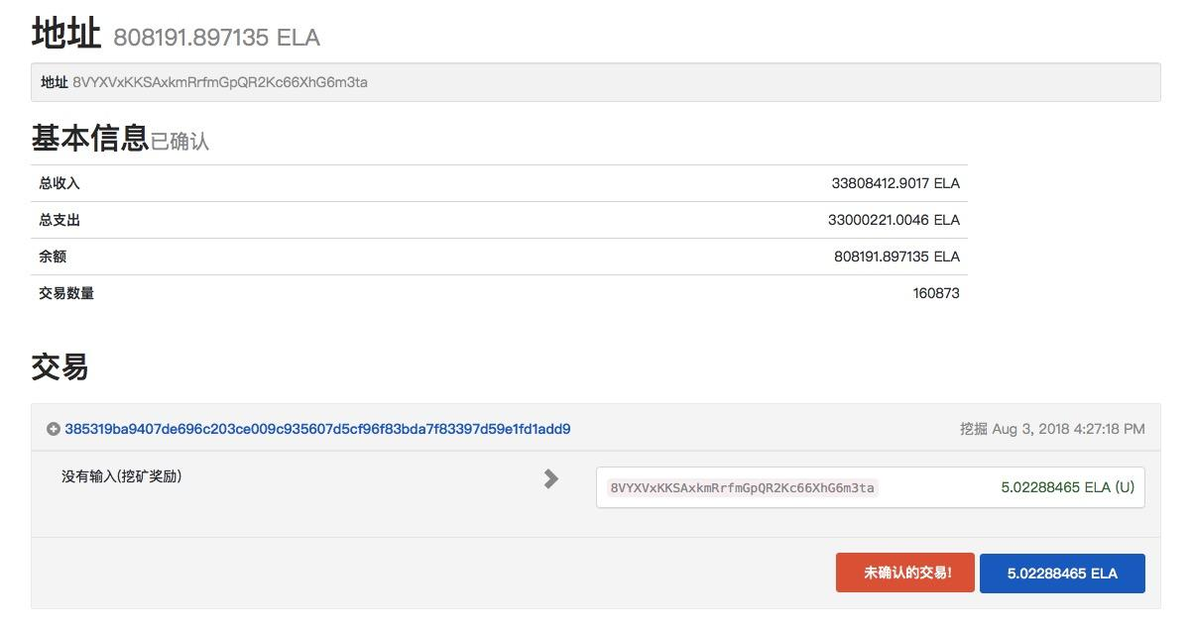

#### 市场表现

从 Coinmarketcap 的全市场走势图来看，整体一直处于下降趋势中，成交量方面由前期大幅投机交易状态逐步缩减，目前属于平稳状态，流通风险较小。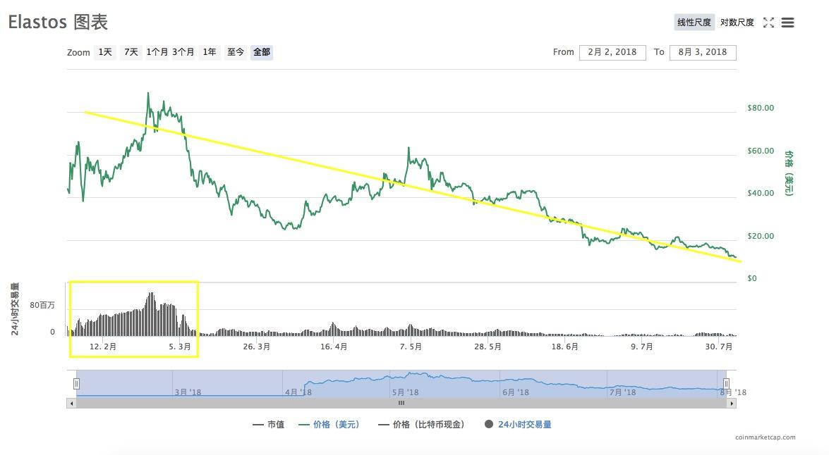

具体的货币对表现上，Huobi 交易所的 ELA/USDT，顶部压力大，成交量波动较为明显，每次下跌过程成交量都会一定程度放大，恐慌性抛售较强。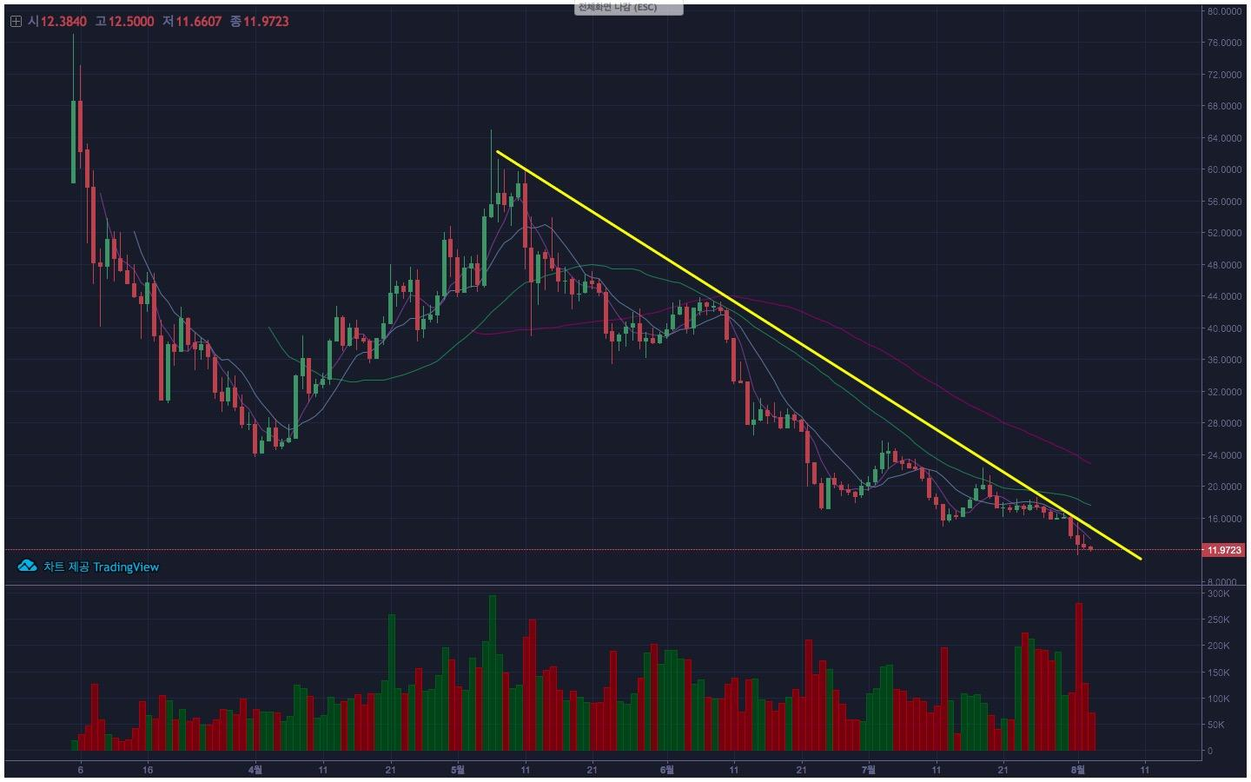

最后来看 BCEX 交易所的 ELA/BTC，成交量波动较大，价格走势部分交易日振幅较大，整体而言成交量及价格未来走势不确定性较大，需谨慎投资防范杠杆风险。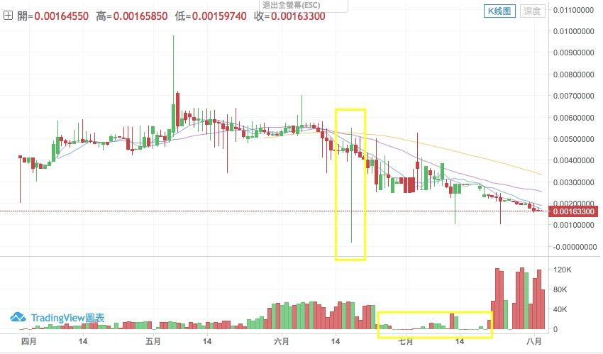

**综上所述，市场覆盖率及影响力较小，流通性风险较低，目前筹码集中度较高，未来如果未申领部分数额较大，则被操控风险较高**

## Outlook 展望

### 宏观经济展望

中国人民银行决定，从 2018 年 7 月 5 日起，再次下调国有大型商业银行、股份制商业银行、邮政储蓄银行、城市商业银行、非县域农村商业银行、外资银行人民币存款准备金率 0.5 个百分点，此次已经是央行年内第三次降准。6 月 19 日中国拟提升个税起征点至 5000 人民币，纳税总额将减少 1720 亿，国家多次缓解资金流动性。但目前商业银行大幅上调大额存单利率，及中国和中国香港银行间同业拆借利率都处于较高水平。皆表明市场整体资金流处于紧张状态。

我们预计，市场资金将由权益类投资标的向债务类和储蓄类投资标转移。数字货币市场也难在资金流趋紧的环境下独善其身。市场发展将在新生资金增长缓慢的压力下运行趋缓。6 月 14 日美联储再次加息 25 个基点，在美元持续走强的背景下，将加剧欧洲的债务危机以及新兴国家的货币波动，这些都会影响国际市场投资者的投资判断，去寻求新的投资标的。数字货币市场作为一个在不断完善过程中的金融市场，必将不断吸引新的资金进入。

另外，随着 6 月 15 日 美国将对中国 500 亿美元商品加征 25% 关税；6 月 16 日中国对美国 500 亿美元进口商品加征 25% 关税，皆 2018 年 7 月 6 日起实施。表明中美贸易战硝烟再起，国际经济形势再次紧张。

综上，目前我们对市场总体保持中性判断。

### 监管动向

数字加密货币以及相应的政策监管态势仍不明朗。

我们预计，中国的监管动向将会对虚拟货币市场产生全球范围内的影响。另外，国内互联网金融相关牌照的审批和发行趋严有可能引发资金端紧张，同时受到美国加息影响，全球货币面对下行压力，尤其是新兴市场货币在大幅下挫后，甚至进入货币保卫战阶段。这也标志着由全面宽松到收紧，全球资金压力大增。这会进一步加剧企业的融资困境，迫使企业寻找新的融资模式。

### 未来评级展望

如果 能够持续推进项目，综合二级市场最新的交易表现，我们可能调整其风险评级等级。

## Rating Action 评级结果

「」，该项目投资风险较高，投资者应该密切跟进观察和监督项目进展。主要依据是：

「」，该项目属于「一般风险」水平，需要投资者注意。主要依据是：

整个虚拟货币市场对宏观经济的波动反应还在自适应期，监管规则持续不明确。这些因素的调节作用不足以给 LRC 风险等级造成决定性影响。

感谢代码评审团成员 对本文中「技术分析」部分作出的贡献。此为 第二次参与技术评测。

免责声明：

* 标准共识提供的「风险评级」服务和其它一切相关评级产品仅是一种投资风险的提示，是标准共识根据调查和研究结果得出的结论。它并非衡量评级对象本身价值、以及其发行的 token 的价值的工具。
* 标准共识的风险评级仅是对特定风险的提示，而无法展示一个项目或一种虚拟货币的全部风险。
* 任何一个风险评级报告都仅展示某个时间范围内对项目和其 token 生态未来的投资风险预期，而非对未来某个事实确定发生的判断。
* 对任何项目的风险评级不构成投资者作出最终投资决策的全部依据。
* 标准共识仅是金融信息的提供者，评级类产品不对投资者的任何投资决策及其所导致的结果负责。
* 风险评级不是永久有效的，项目的投资风险等级可能随着时间、环境因素和项目进展等外部环境的变化作出调整。同时，评级标准调整也可能会造成项目风险等级变化。任何调整和原因都会向所有投资者公开。
* 在标准共识的评级体系下，我们按照不同的等级对评级对象的投资风险划分，用「S」「A+」「A」「B+」「B」「C+」「C」「D」等符号，由低到高依次表示其投资风险等级，展示一种相对的风险。

参考标准文档：

* 一般项目投资风险评级标准（初创期）